Урок по предмету: Основы сварки "Сварные соединения и швы"
Дементенко Владимир Васильевич, преподаватель специальных дисциплин
Цели:
Изучить виды сварных соединений и швов; систематизировать полученные знания.
Воспитать трудолюбие, уважительного отношения к своей будущей профессии.
Развить память, мышление, внимание.
Оборудование:
1. Компьютер.
2. Экран.
3. Мультимедийная установка.
4. Раздаточный материал.
5. Образцы сварных соединений (стыковое, нахлесточное, тавровое) и сварных швов (стыковое, угловое).
6. Пластины размером 200х100х5 мм.
Ход урока
Слово учителя:
Металл варить – нелёгкая работа:
На высоте, на море, под землей…
Под силу тем, чья гордая порода
С умом холодным, крепкою бронёй.
Аргона плазма режет, плавит… Жарко!
Рождая искры в огненном жерле,
Накалом сталь соединяет сварка –
Дуги струя в вольфрамовой игле.
Хватило б сил и пламенного сердца
Ее напор умело обуздать.
Огонь в руках: держать и не обжечься! –
Тут ловкость мастера, привычка, стать!
Сберечь глаза от ультрафиолета –
Тех самых «зайчиков» и, не спеша:
Ровнее шов, немножечко секрета...
Под маской сварщик – тонкая душа.
От качества соединений зависит успех дела и технический прогресс.
Создавая новое или укрепляя действующее, человек всегда стремился соединить различные детали. Одним из уникальных способов соединения материалов является сварка.
В настоящее время ручная дуговая сварка является самым распространенным способом получения сварных соединений и швов. Кромки свариваемого изделия и присадочный металл расплавляются сварочной дугой, горящей между покрытым электродом и изделием. Сварной шов образуется за счет расплавленного расплавления металла свариваемых кромок и плавления стержня сварочного электрода.
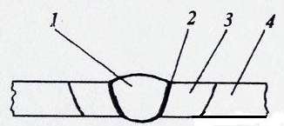
Рисунок 1
1-сварной шов
2-сплавленные кромки металла
3-околошовная зона
4-свариваемое изделие
Основными видами ручной дуговой сварки являются:
- Механизированная дуговая сварка плавящимся электродом в защитном газе. Кромки свариваемого изделия расплавляются дугой, горящей между изделием и плавящейся электродной проволокой, непрерывно поступающей в дугу и служащей одновременно присадочным материалом. Дуга расплавляет проволоку и кромки изделия, образуя сварочную ванну. Дуга, металл сварочной ванны, плавящийся электрод и кристаллизующийся шов защищены от воздействия воздуха газом, подаваемым в зону сварки горелкой. По мере перемещения дуги сварочная ванна кристаллизуется, образуя, сварной шов.
- Ручная дуговая сварка неплавящимся электродом в защитных газах. Кромки свариваемого изделия и присадочного металла расплавляются дугой горящей между неплавящимся электродом и изделием. Дуга, сварочная ванна, торец присадочной проволоки, и кристаллизующийся шов защищены от воздействия воздуха газом, подаваемым в зону сварки горелкой.
2. Сварные соединения.
У учеников на столе лежат образцы сварных соединений и раздаточный материал.
Слово учителя:
Сварное соединение – неразъемное соединение элементов, выполненное при помощи сварки. Стыковое соединение – сварное соединение двух плоских или трубных элементов, примыкающих друг к другу торцевыми поверхностями.
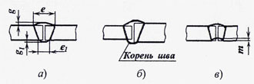
рисунок 2
Нахлесточное соединение – сварное соединение, в котором свариваемые элементы расположены параллельно и частично перекрывают друг друга.
рисунок 3
Торцовое соединение – сварное соединение, в котором основные поверхности примыкают друг к другу без перекрытия торцов.
рисунок 4
Угловое соединение – сварное соединение дух элементов, расположенных под углом друг к другу и сваренных вместе примыкания краев.
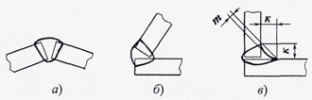
рисунок 5
Тавровое соединение – сварное соединение, в котором торец одного элемента примыкает под углом к основной поверхности другого элемента.
рисунок 6
3. Практическая работа:
У учеников на столе лежат пластины. По заданию учителя они складывают пластины в соединения: стыковое, нахлесточное, тавровое.
4. Слово учителя:
Сварное соединение состоит из: - основного металла свариваемых между собой деталей, который нагревается в процессе сварки выше температуры 100⁰ С;
- околошовной зоны, представляющей собой основной металл свариваемых деталей, которые нагреваются в процессе сварки свыше 100⁰ С, но не ниже температуры плавления;
- сварного шва, представляющего собой литой сплав основного и присадочного металла.

(образец сварного соединения)

Стыковое и угловое соединения
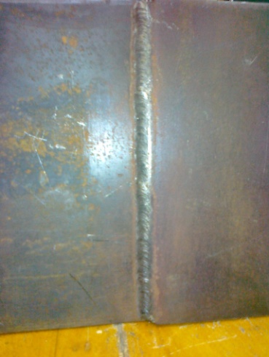
Нахлесточное соединение
Слово учителя:
В зависимости от типа сварного соединения, различают стыковые и угловые сварные швы
Стыковой шов – сварной шов стыкового соединения плоских или трубных элементов
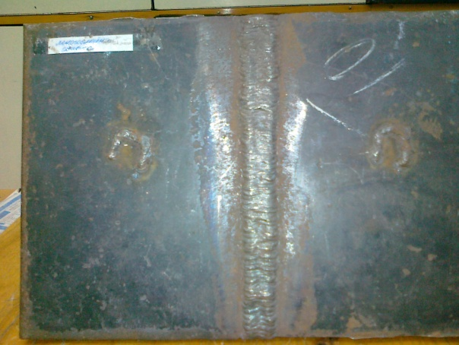
Стыковой шов, лицевой
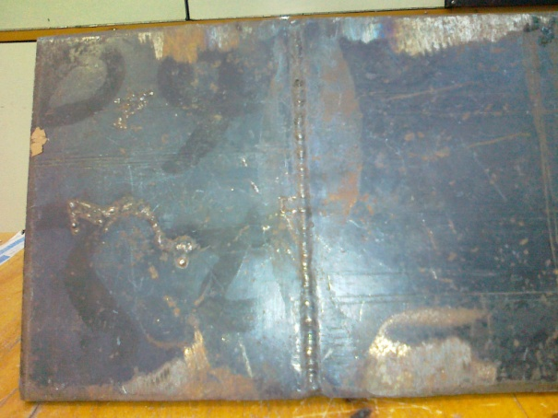

Стыковой шов, подварочный
Характеризуется :
- шириной шва,
- высотой усиления,
- глубиной провара.
Угловой шов – сварной шов углового, нахлесточного и таврового соединения.
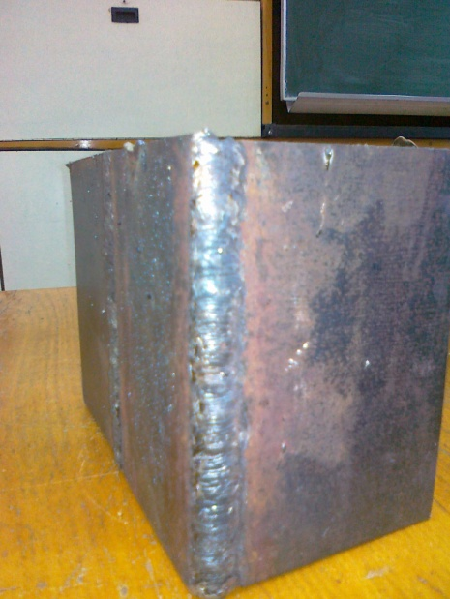
Характеризуется:
- катетами,
- высотой шва.
По пространственному расположению сварные швы различают: в нижнем, в вертикальном, горизонтальном, в потолочном расположении сварного шва и в положении “в лодочку”.
Учитель показывает на образцах сварных швов.
6. Практическая работа: ученики складывают по заданию учителя из пластин сварные соединения: стыковое, нахлесточное, тавровое и поочередно устанавливают в нижнее положение сварного шва, вертикальное, горизонтальное и потолочное.
Сварные швы по выполнению:
Односторонний сварной шов, выполненный с одной стороны, и двусторонний сварной шов, выполненный с двух сторон.
Многослойный сварной шов: сварной шов, поперечное сечение которого заварено не менее чем за два слоя.
7. Повторение и закрепление пройденного материала.
Вопросы для учащихся:
- Назовите виды сварных соединений.
- Назовите два основных вида сварных швов.
- Назовите сварные швы по пространственному расположению
- По протяженности сварные швы бывают?
- Какие сварные швы по числу слоев и проходов, вы знаете?
8. Подведение итогов:
Учитывая работу обучающихся, выставляются отметки

